**Clase 25, Ficha 19 (Comparar números)**

**Asignatura:** Educación Matemática **Curso:** Tercero básico

**Fecha:** Semana del 28/09 al 09/10 **(2 Semanas) Docente:** Romina Ramírez/ Paola Ortiz

**Nombre del Alumno:___________________________________________________________________**

**I.- Objetivo de Aprendizaje****:** Comparar y ordenar números hasta 1 000, utilizando la recta numérica o la tabla posicional de manera manual y/o por medio de software educativo.

**II-. Indicadores:** Nombran los números que "rodean" a otro número en la "tabla de 100".

Nombran números faltantes en partes de tablas de 100. Forman todos los números con 3 cifras diferentes, los ordenan de menor a mayor o viceversa y explican el valor posicional de los números. Ordenan una secuencia de números en forma ascendente y descendente: en la recta numérica en un libro de 10 tablas de 100 con ayuda de la tabla de valor posicional usando software educativo interactivo

**III.- Contenido:** Números

**IV.- Objetivo de la clase**: Comparar y ordenar números hasta 1 000, utilizando la recta numérica o la tabla posicional

**V.- Indicaciones generales:**

**Video:** [**https://youtu.be/YcaDbkjtFvY**](https://youtu.be/YcaDbkjtFvY)

**[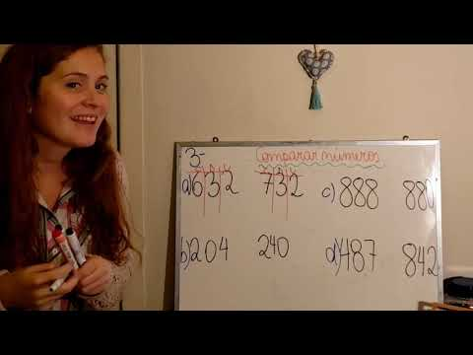](https://www.youtube.com/watch?v=YcaDbkjtFvY)**

**V.- Actividad a desarrollar**

1-. Escribe en el cuaderno de matemática la fecha y el objetivo de la clase

2-. Dictado que se realiza en la clase online al comienzo.

a-. 340 b-. 900 c-. 708 d-. 301 e-. 111 f-. 1.670 g-. 9.090

3-. Resuelve del **cuaderno de actividades 20 a 27**

4-. Escribe en tu cuaderno el ticket de salida y respóndelo y envíalo al wassap de la docente

6-. Si tienes dudas consultar a la docente por correo electrónico [**profesorarominaramirez@gmail.com**](mailto:profesorarominaramirez@gmail.com)

**VI.-** **Retroalimentación:** La retroalimentación se realizará mediante las clases virtuales.

**VII.- Fecha de envío:** 09 de Octubre de 2020

**VIII.- Cómo y/o donde enviar: E**nviarlas al siguiente correo [profesorarominaramirez@gmail.com](mailto:profesorarominaramirez@gmail.com) con tu nombre y apellido. o al wassap de la docente.

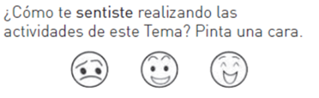

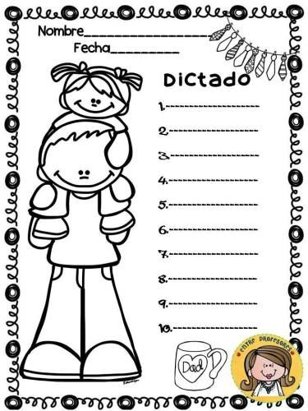

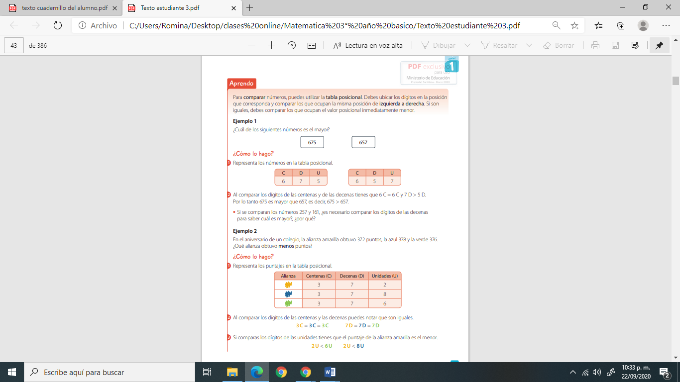

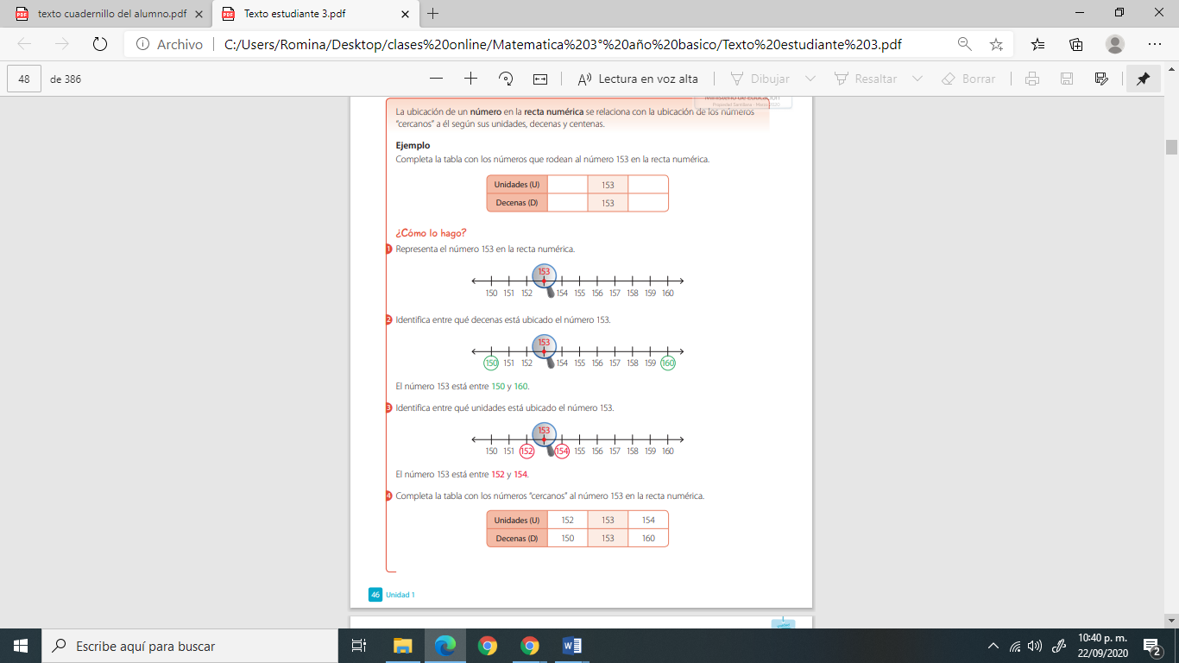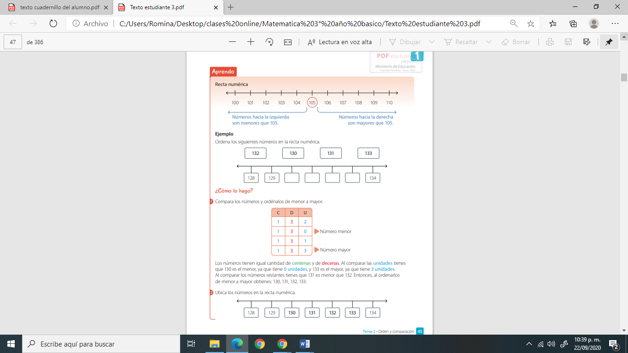

**Ticket de salida**

I-. Formen todos los número de tres cifras posibles que se puedan crear con los números 3, 0 y 6, II-. **Material Recortable** Recorta la recta numérica únela y luego pega los alimentos en orden creciente

luego ordénenlos de menor a mayor y expliquen de forma escrita como lograron hacerlo

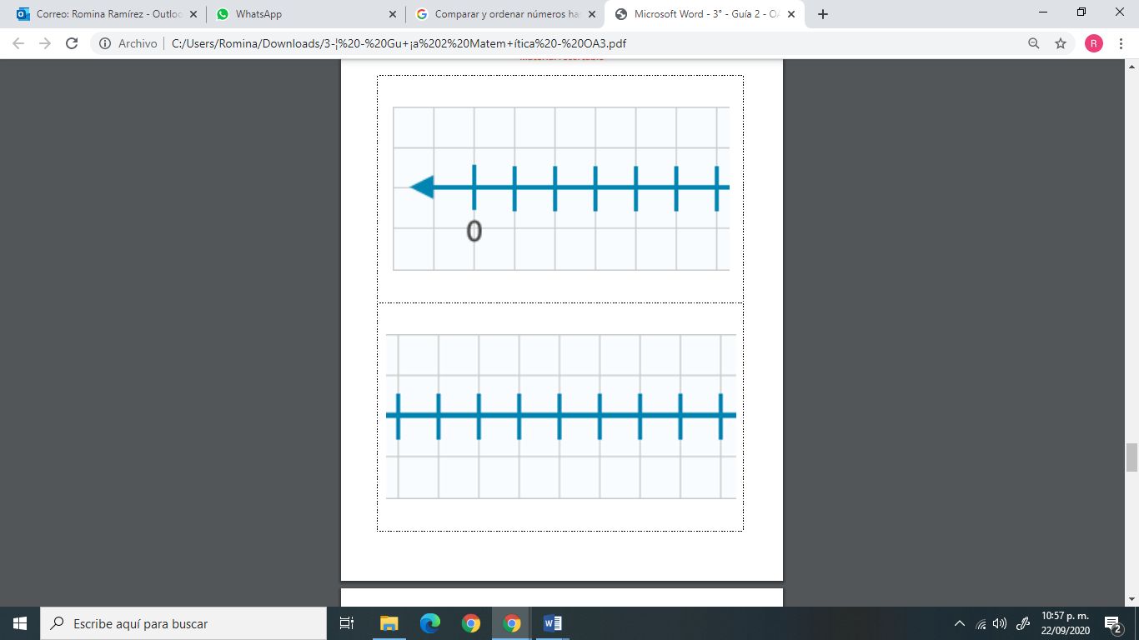(concepto clave: valor posicional)

